УДК 677.027.62

МЫС НАНОБӨЛШЕКТЕРІН СИНТЕЗДЕУ ЖӘНЕ ОЛАРДЫҢ БАКТЕРИЯҒА ҚАРСЫ ҚАСИЕТТЕРІН ЗЕРТТЕУ

Шаихова Ж.Е.,Таусарова Б. Р.,Козыбаев А.К.,Егеубаева С.С.
Алматинский Технологический УниверситетКазахстан, Алматы
E-mail:zh.shaikhova@mail.ru

Соңғы жылдары наноөлшемді бөлшектерді зерттеуге және алуға қызығушылық айтарлықтай өсті. Бұл жаңа технологияларды дамыту үшін микроэлектрондық және оптикалық құрылғылардың элементтерін құру үшін тиімді,сонымен бірге эффективті катализаторларды алу үшін ғылым мен техниканың көптеген салаларында наноматериалдарды қолданудың жаңа перспективалық мүмкіндіктерін ашты. Заманауи технологияларды дамыту алдын ала белгіленген қасиеттері бар жаңа буын материалдарынсыз мүмкін емес. Мәселені шешудің бір жолы - мыс нанобөлшектері бар материалдарды алу. Бұл бөлшектердің құнды қасиеттердің бірі - биологиялық микробқа қарсы белсенділік негізінде мыс нанобөлшектерді экологиялық және медициналық мақсаттарда, мысалы ауыз суды дезинфекциялауда, тағамдық қаптама материалдарында пайдалануға болады[1-3].
Жұмыстың негізгі мақсаты: мыс нанобөлшектерін синтездеуде оңтайлы жағдайларын анықтау, мыс иондарының тотықсыздануына түрлі факторлардың (реагенттердің концентрациясы, реагенттердің молярлық қатынасы, рН ортаның мәні) әсерін көрсету,нанобөлшектердің бактерияға қарсы белсенділігін зерттеу болып табылады. Сонымен қатар нанокомпозиттерді өндіруге арналған химиялық тотықсыздану әдісімен нанодисперсті мыс бөлшектерін қамтитын тоқыма целлюлозды материалдарын пайдалану[4].
Мыс нанобөлшектері бар композиттерді синтездеу мыс сульфатының сулы ерітіндісін аскорбин қышқылының қатысуымен қалпына келтіру жолымен жүзеге асырылды, ал тұрақтандырғыш ретінде полиэтиленгликоль алынды[5].Өнімнің құрылымы мен мөлшері негізінен мыс сульфатының реакциялық жағдайына байланысты оңтайлы концентрацияларын анықтау үшін бірқатар эксперименттер жүргізілді.
Нанобөлшектердің өлшемін өлшеу және олардың агрегаттық тұрақтылығын зерттеу мақсатында біз JSM-6510LA электронды микроскопия әдісімен зерттеулер жүргіздік. Бұл әдіс бөлшектердің мөлшері және пішіні бойынша бөліп алуға, сондай-ақ кеңістіктегі нанобөлшектердің орнын анықтауға мүмкіндік береді. 1-суретте өңделген үлгідегі мыс нанобөлшектері бар екенін анық көрсетілген, яғни мөлшері 44 нм-ден 106,2 нм-ге дейін өзгереді.

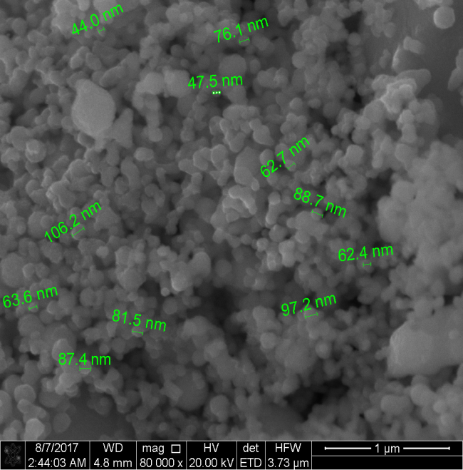

Сурет 1 - Электронды сканерлеуші микроскопия арқылы алынған мыс нанобөлшектері (С_{CuSO4}- 0.3 г/л)

Өнімнің құрылымы мен мөлшері реакция шарттарына және мыс сульфатының концентрациясына байланысты. Әр түрлі мөлшердегі мыс нанобөлшектері реакция уақытын ұлғайту арқылы алынады.
Эксперименттер нәтижесінде 0,1 моль/л төмен жиіліктегі мыс концентрациясы бар шөгінділермен тұрақты зольдер алынды. Нанобөлшектерді синтездеудің оңтайлы шарттары анықталды: рН 7-8, мыс (II) иондарының бастапқы концентрациясы 0,1М, аскорбин қышқылы - 0,1М. Алынған коллоидтық ерітінділердің тұрақтылығын зерттегенде, C = 0.1-0.3 моль/л кезінде беттік плазмалық резонанстық максималды қарқындылығы анықталды. Нанобөлшектердің ішінара ыдырауы ауадағы оттегі әсерінен пайда болады, мыс(I) оксиді бетінің қабатының қалыптасуы, спектрлерде бірдей өзгеріс әкеледі.Металл нанобөлшектері бар гидрозольдардың оптикалық спектрі бетіндегі плазмалық резонанстары деп аталатын максимумның бар екенімен сипатталады, ол электромагниттік толқынның жиілігі нанобөлшектердегі электрондардың табиғи тербелістерімен сәйкес келетін кезде пайда болады. Бет плазмасындағы резонанстың пішіні, қарқындылығы және позициясы нанобөлшектің мөлшері, формасы және тотығу дәрежесі бойынша анықталады. Сфералық мыс нанобөлшектері үшін (өлшемі 2-10 нм) беттік плазмалық резонанстың жағдайы 300-330 нм құрайды. Мыс нанобөлшектерінің бетіндегі оксидтік қабат қалыңдығының өсуімен 425-450 нм толқын ұзындығы аймағында сіңіру салыстырмалы түрде өсуі байқалады. 450-475нм кезінде спектрдің «көк» аймағында беттік плазманың резонанстары мен оптикалық сіңірудің максималды қарқындылығының айырмашылығы нанобөлшектің және оның тотығу дәрежесін сипаттайды. Бұл параметр осы жұмыста мыс нанобөлшектер алу процесін оңтайландыру үшін таңдалады.
Мыс нанобөлшектері вирустық бөлшектерден бастап адам ағзасымен аяқталатын барлық биологиялық объектілерде қатысты жоғары белсенділікке ие. Мыс нанобөлшектерінің антивирустық және бактерияға қарсы белсенділігін зерттеуге арналған жұмыстардың саны жыл сайын өсіп келеді, бұл мәселеде зерттеушілердің іргелі және қолданбалы көзқарастардан үлкен қызығушылықтың барын дәлелдейді. Мыс нанобөлшектерімен целлюлоза материалдарын өңдеудің оңтайлы шарттары әзірленді.Алғаш рет мақта матасын антимикробтық өңдеуге арналған аскорбин қышқылы мен мыс сульфатына негізделген композиция жасалды.Таңдалған композициямен сіңірілуарқылы өңделген матаның антимикробтық қасиеттері, беріктілік сипаттамалары жақсарды. Микробиологиялық зерттеулер көмегімен антимикробты әсері адам денесімен қатынасқанда қауіпсіз болып танылды. Зерттелген үлгілерде микробтар мен бактериялартабылған жоқ.

Пайдаланылған әдебиеттер тізімі:

1.Tamayo L. Azócar M. Kogan.M. Riveros A. Páez.M.Copper-polymer nanocomposites: An excellent and cost-effective biocide for use on antibacterial surfaces.//MaterialsScienceandEngineering: C.2016. V. 69. P. 1391–1409.
2.Синтез высококонцентрированных гидрозолей наночастиц меди восстановлением аскорбиновой кислотой в присутствии желатозы / С. В. Сайкова. Актуальные проблемы авиации и космонавтики. Технические науки
К. С. Мурашева, С. А. Воробьев и др. // Химия в интересах устойчивого развития. 2013. 21. С. 425-931.
3.Шаихова Ж.Е.Таусарова Б.Р. Козыбаев А.К. Синтез наночастиц медив присутствии поливинилпирролидона и исследование их свойств.Химический журнал Казахстана, 2015.№2 (50), Алматы, С. 175-179
4.Б.Р.Таусарова, С.М. РахимоваЖ.Е.Шаихова, Б.БиекеновСинтез наночастиц меди и их применение для модификации целлюлозных материалов. Сборник материалов международной научно-технической конференции. Часть 2. М.: ФГБОУ ВО «МГУДТ»,2016 С. 232-235
5. Воробьев С. А Образование наночастиц меди в водных растворах при восстановлении меди (II) гидразином, борогидридом натрия и аскорбиновой кислотой / Диссертация на соискание ученой степени кандидата химических наук.Красноярск,2013.С.127.

